BÀI 8:

KHÁM PHÁ ĐIỂM MẠNH , ĐIỂM YẾU CỦA BẢN THÂN (TIẾT 1)

I. YÊU CẦU CẦN ĐẠT
1. Kiến thức
- HS nêu được một số điểm mạnh, điểm yếu của bản thân;
- Biết vì sao phải biết điểm mạnh, điểm yếu của bản thân;
2. Năng lực:
* Năng lực chung:
- Tự chủ và tự học: Nhận ra và tự đánh giá được các điểm mạnh, điểm yếu của bản thân; học hỏi thêm từ bố mẹ, thầy cô, bạn bè và những người xung quanh khi đưa ra các cách tự đánh giá điểm mạnh, điểm yếu.
- Giải quyết vấn đề và sáng tạo: Thu nhận và xử lí thông tin từ các tình huống để biết cách nhận ra được điểm mạnh , điểm yếu của bản thân.
* Năng lực riêng:
- Năng lực điều chỉnh hành vi:
+ Nhận thức chuẩn mực hành vi: Nêu được một số điểm mạnh, điểm yếu của bản thân; Biết vì sao phải biết điểm mạnh, điểm yếu của bản thân.
- Năng lực phát triển bản thân: Thực hiện được một số cách đơn giản tự đánh giá điểm mạnh, điểm yếu của bản thân và có ý thức học hỏi, rèn luyện để phát huy điểm mạnh, khắc phục điểm yếu để phát triển bản thân.
3. Phẩm chất:
- Trách nhiệm: Có ý thức tự đánh giá được điểm mạnh , điểm yếu của bản thân, từ đó biết quản lí và dần hoàn thiện mình.
II. THIẾT BỊ DẠY HỌC
- Giáo viên:
- SGK Đạo đức 3, vở bài tập Đạo đức 3,
- Bài giảng điện tử, máy tính, máy chiếu ( nếu có), tranh ảnh, hộp quà, các lá thăm có thông tin, huy hiệu thám tử.
2. Học sinh:
- SGK Đạo đức 3, VBT Đạo đức 3 ( nếu có), kéo, giấy bìa màu, bút chì, bút màu….

III. HOẠT ĐỘNG DẠY HỌC
HOẠT ĐỘNG CỦA GV | HOẠT ĐỘNG CỦA HS
1.Khởi động  Hoạt động 1: Trò chơi “ Thám tử nhí”  Mục tiêu: Tạo hứng thú học tập cho HS thông qua phán đoán những dữ kiện xung quanh; Kích thích nhu cầu tìm hiểu , khám phá kiến thức mới của học sinh, giúp HS biết dựa vào đâu để xác định điểm mạnh điểm yếu.  Cách tiến hành:  - GV nêu luật chơi, cách chơi trò chơi “ Thám tử nhí”: GV sẽ lấy ngẫu nhiên một lá thăm trong hộp và đọc thông tin trong lá thăm. Lá thăm này mô tả về một bạn “ bí mật” trong lớp và yêu cầu HS đóng vai làm “ thám tử” để tìm ra người bí mật là ai trong lớp. Thời gian cho mỗi lượt phán đoán là 10 giây theo hiệu lệnh. Kết thúc hiệu lệnh, HS gọi tên người “ bí mật”. Nếu câu trả lời của HS và đáp án của giáo viên giống nhau, HS sẽ được nhận một huy hiệu “ Thám tử nhí”; Nếu quá thời gian quy định mà câu trả lời chưa chính xác thì GV sẽ mời HS khác nêu phán đoán và thời gian đưa ra quyết định chỉ còn 5 giây cho một lượt đoán.  - GV tổ chức cho HS chơi.  - GV quan sát để kịp thời hướng dẫn hoặc gợi ý thêm, khuyến khích HS cổ vũ nhau tạo không khí vui vẻ, tích cực.  - GV tổ chức thảo luận toàn lớp:  + Vì sao em đoán đó là bạn?  -GV nhận xét, phân tích về điểm mạnh, điểm yếu luôn có ở mỗi người.  - GV đặt thêm câu hỏi:  + Theo em điểm mạnh là gì? Điểm yếu là gì?  -GV mời 2,3 HS trả lời câu hỏi.  -GV tổng kết khen ngợi những ý kiến hay của HS và dẫn dắt qua hoạt động sau.  * Điểm mạnh: ( Hay cò gọi là ưu điểm ) là những đặc điểm nổi trội hoặc bản thân làm tốt nhất, được nhận nhiều lời khen, khiến em luôn thấy vui, tự hào về các đặc điểm đó của mình.  * Điểm yếu: ( Hay còn gọi là nhược điểm) là những đặc điểm không nổi bật hoặc bản thân thường làm không tốt, mắc nhiều lỗi bị góp ý, nhắc nhở nhiều lần và bản thân em luôn thấy thiếu tự tin về điều đó.  -Vậy làm thế nào để nhận biết điểm nào là điểm mạnh/nổi trội và điểm nào là điểm yếu/ điểm không nổi trội của bản thân? Chúng ta cùng tìm hiểu phần tiếp theo. | - HS lắng nghe GV phổ biến luật chơi.  -HS xung phong tham gia.  -HS trả lời cá nhân  -HS trả lời, nhận xét.
2. Kiến tạo kiến thức mới.  2.1. Hoạt động 2: Quan sát tranh và cho biết các bạn trong tranh có điểm mạnh, điểm yếu nào?  Mục tiêu: Nêu được một số điểm mạnh, điểm yếu của bản thân.  Cách tiến hành:  - GV chia lớp thành các nhóm 4 hoặc 6 ( tùy số lượng HS trong lớp) và giao nhiệm vụ thảo luận nhóm:  + Những điểm mạnh, điểm yếu của các bạn trong tranh là gì?  + Những điểm mạnh điểm yếu đó được thể hiện trong các hoạt động nào?  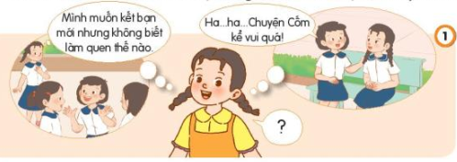  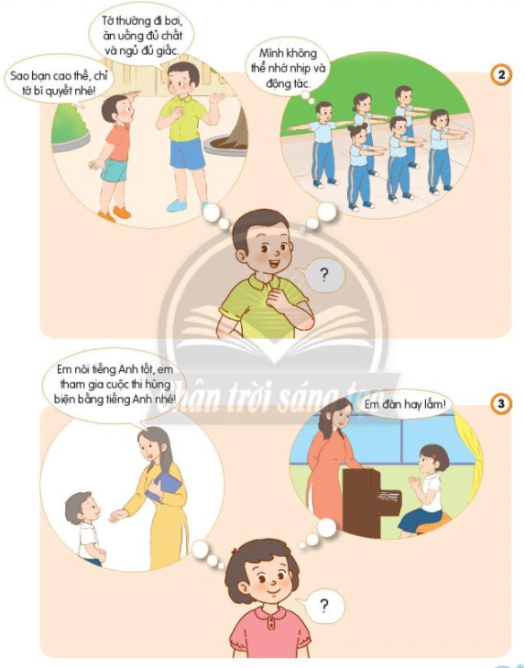  - GV tổ chức cho đại diện mỗi nhóm báo cáo kết quả thảo luận về một tranh. Sau khi mỗi nhóm báo cáo, các nhóm khác có thể nhận xét, bổ sung.  - GV nhận xét, đánh giá, bổ sung.  + Mỗi cá nhân đều có điểm mạnh , điểm yếu của riêng mình. Điểm mạnh, điểm yếu thường được bộc lộ hoặc thể hiện trong hoạt động học tập, năng khiếu nghệ thuật, thể thao…trong phẩm chất, năng lực của cá nhân.  2.2. Hoạt động 3: Quan sát tranh và trả lời câu hỏi.  Mục tiêu: HS nêu được các lợi ích khi nhận biết được điểm mạnh, điểm yếu cảu bản thân.  Cách tiến hành:  - GV tổ chức cho HS làm việc cá nhân, nêu nhiệm vụ: Quan sát 2 tranh đầu trang 40 SGK và trả lời câu hỏi:  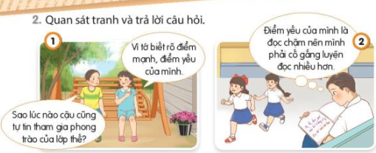  + Nhận ra điểm mạnh, điểm yếu của bản thân sẽ giúp gì cho các bạn trong tranh?  - GV nhận xét, chốt nội dung.  - GV tổ chức trò chơi “ Ai nhanh hơn” :  Luật chơi: GV chia nhóm theo tổ trong lớp, phát cho mỗi tổ một bảng phụ và giao nhiệm vụ liệt kê các lí do vì sao phải biết điểm mạnh, điểm yếu của bản thân. Yêu cầu: các nhóm liệt kê ý tưởng trong thời gian 3 phút, tổ nào có nhiều ý tưởng hơn sẽ được khen thưởng.  - GV tổ chức các nhóm thực hiện ( Lưu ý: Những ý tưởng trùng với những nhóm đã có trước sẽ được xóa đi. Nhóm có 3 ý tưởng khác biệt với nhóm khác sẽ được trình bày và giải thích).  - GV nhận xét đánh giá kết quả của các nhóm, khen ngợi nhóm có ý tưởng hay.  - GV tổng kết- chốt nội dung hoạt động. | - HS làm việc nhóm  Tranh 1: Điểm mạnh: Kể chuyện hay; Điểm yếu: còn nhút nhát, chưa biết cách làm quen.  Tranh 2: Điểm mạnh: cao, khỏe; điểm yếu: ghi nhớ không tốt.  Tranh 3: Điểm mạnh: đàn hay, nói tiếng Anh tốt.  - Đại diện nhóm báo cáo, các nhóm khác nhận xét.  - HS nghe GV nhận xét  - HS quan sát tranh.  - HS suy nghĩ, nêu lên ý kiến của mình.  + Cần phải biết điểm mạnh điểm yếu của bản thân để không ngừng phát triển, tập trung phát huy điểm mạnh, nỗ lực cải thiện điểm yếu và hoàn thiện bản thân.  - HS trình bày trước lớp.  - HS nghe GV chốt lại nội dung.  -HS lắng nghe và nắm luật chơi.  -HS thảo luận và treo bảng phụ, trình bày ý tưởng của nhóm trước lớp.
IV. ĐIỀU CHỈNH SAU BÀI DẠY (Rút kinh nghiệm)

